Национальная научно-образовательная корпорация ИТМО
Факультет программной инженерии и компьютерной техники

ЛАБОРАТОРНАЯ РАБОТА №3

По дисциплине
«Базы данных»

Вариант 502026

Выполнил:
Студент группы P3109
Халкечев Дмитрий Артурович
Преподаватель:
Ермаков Михаил Константинович

Санкт-Петербург, 2026

Текст задания:

Задание.

Для отношений, полученных при построении предметной области из лабораторной работы №1, выполните следующие действия:

Опишите функциональные зависимости для отношений полученной схемы (минимальное множество);

Приведите отношения в 3NF (как минимум). Постройте схему на основеNF (как минимум).

Опишите изменения в функциональных зависимостях, произошедшие после преобразования в 3NF (как минимум). Постройте схему на основеNF;

Преобразуйте отношения в BCNF. Докажите, что полученные отношения представлены в BCNF. Если ваша схема находится уже в BCNF, докажите это;

Какие денормализации будут полезны для вашей схемы? Приведите подробное описание.

Придумайте триггер и связанную с ним функцию, относящиеся к вашей предметной области, согласуйте их с преподавателем и реализуйте на языке PL/pgSQL.

Нормализованная модель:
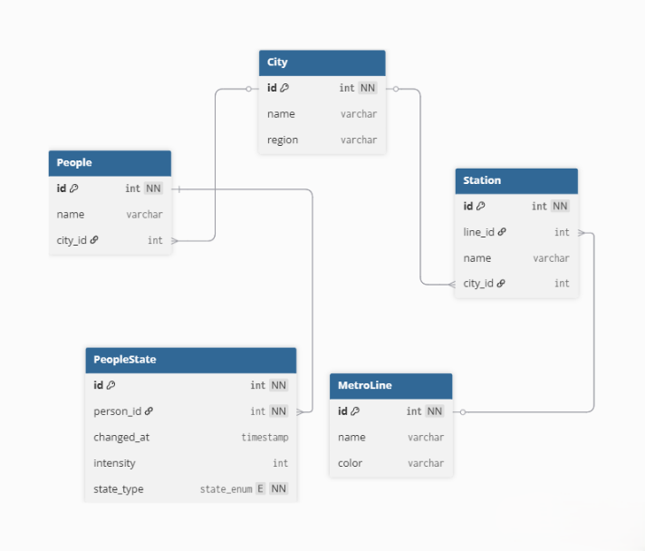

Денормализованная модель:
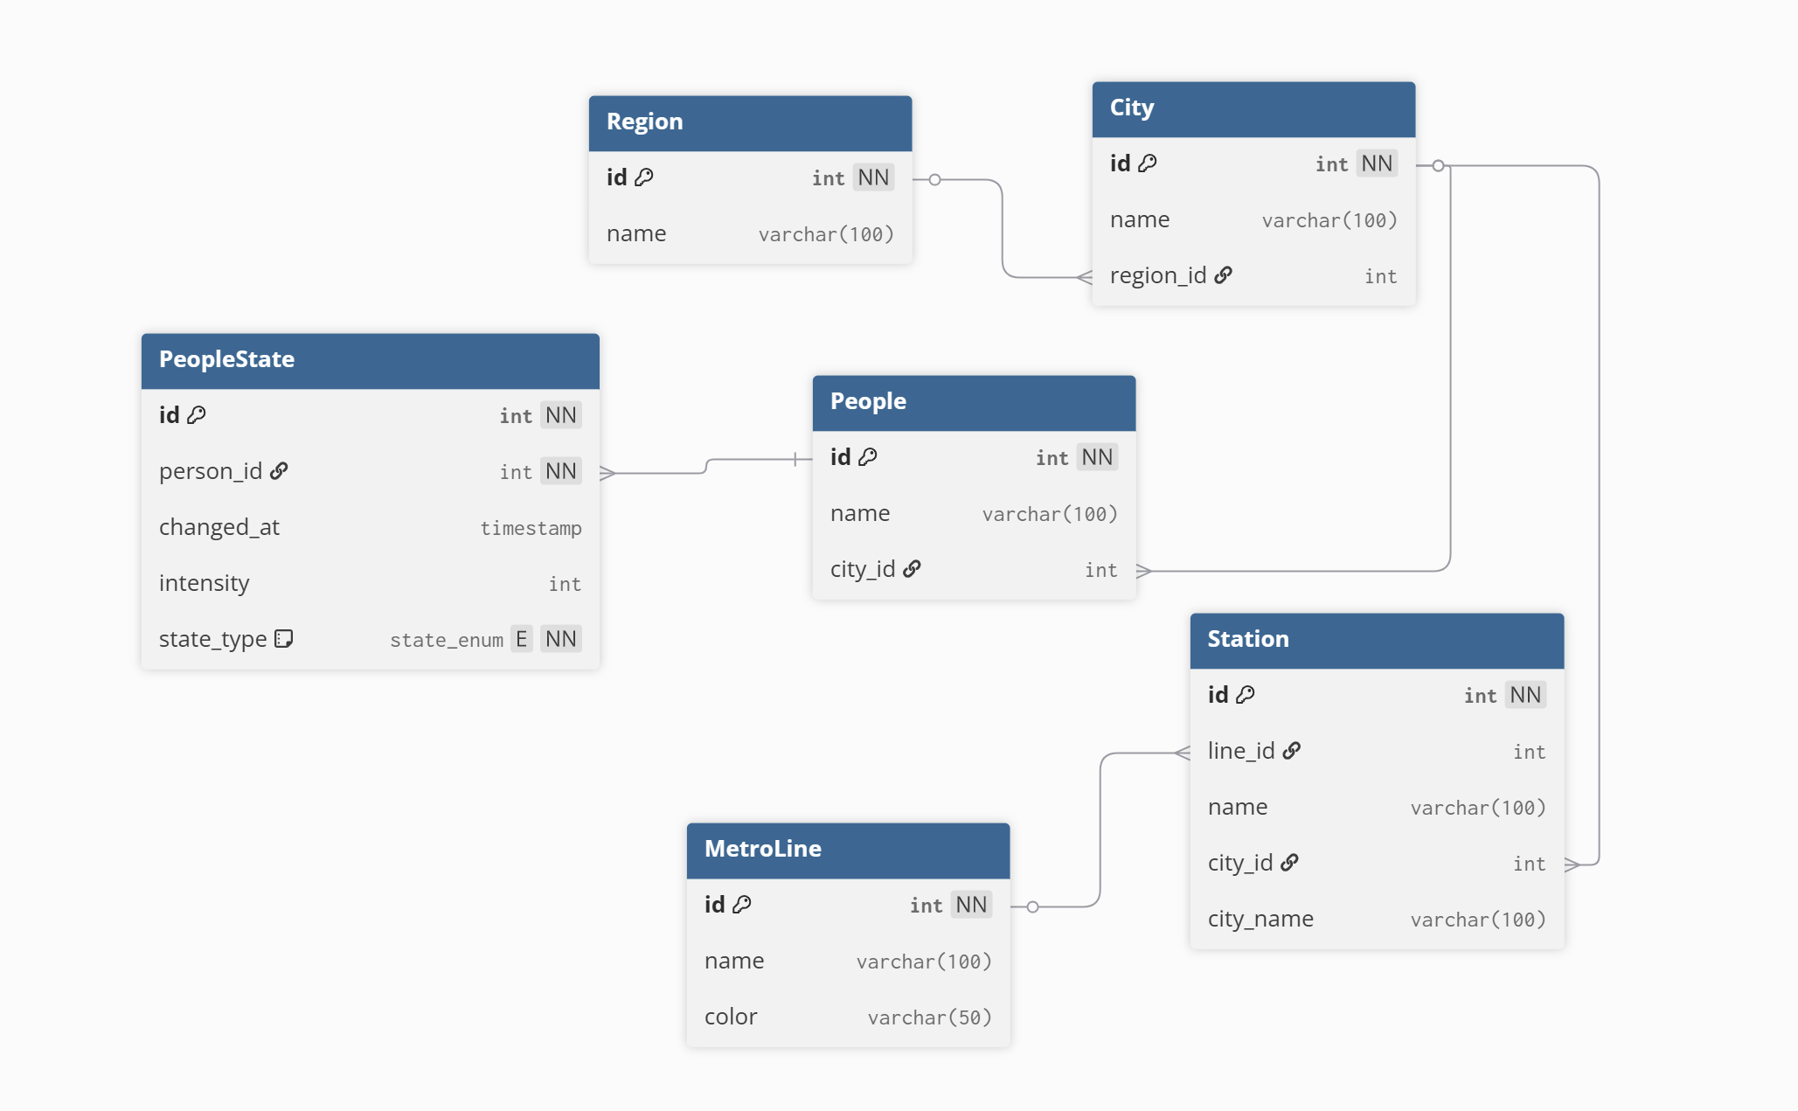

Выполнение:
- Опишите функциональные зависимости для отношений полученной схемы (минимальное множество);
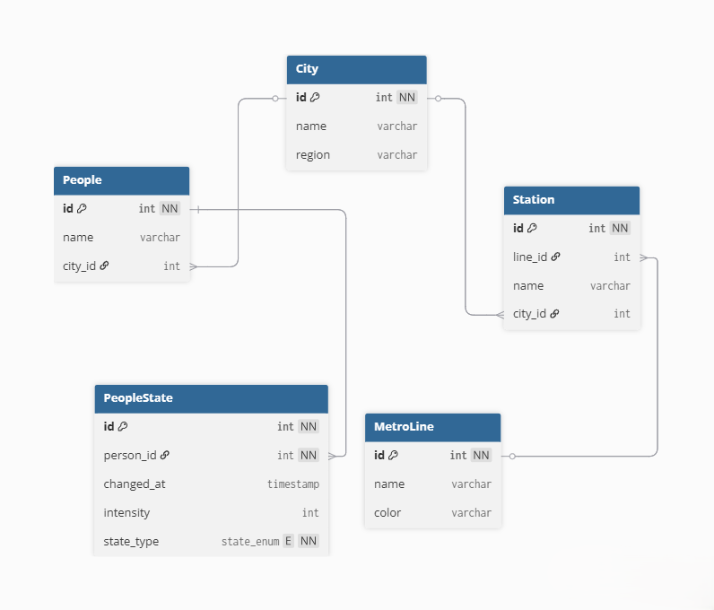

Минимальное множество функциональных зависимостей:
id(City) → name, region,
id(MetroLine) → name, color,
id(People) → name, city_id,
id(Station) → line_id, name, city_id,
id(PeopleState)→ person_id, changed_at, intensity, state_type
- Приведите отношения в 3NF (как минимум). Постройте схему на основеNF (как минимум).
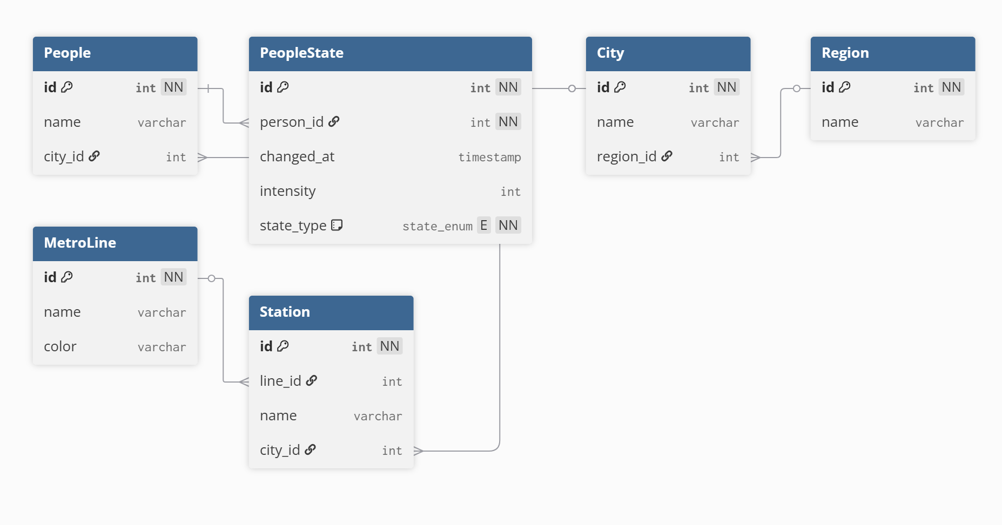
схема находится в 3NF, единственное изменение – разделение таблицы City на две(City и Region) так как region зависел от name города и от id.
- Опишите изменения в функциональных зависимостях, произошедшие после преобразования в 3NF (как минимум). Постройте схему на основеNF;
После преобразования изменилась зависимость между именем города и именем региона(Т.е. пропала функциональная зависимость между неключевыми полями)
- Преобразуйте отношения в BCNF. Докажите, что полученные отношения представлены в BCNF. Если ваша схема находится уже в BCNF, докажите это;
Схема уже находится в BCNF.
Доказательство
Для каждой таблицы первичный ключ — id. Все остальные атрибуты функционально зависят только от полного первичного ключа. Нетривиальных функциональных зависимостей с левой частью, не содержащей ключа, не существует (уникальных ограничений на неключевые атрибуты нет, а внешние ключи не порождают обратных ФЗ). Следовательно, для каждой нетривиальной ФЗ левая часть является суперключом, что соответствует определению BCNF.
- Какие денормализации будут полезны для вашей схемы? Приведите подробное описание.
Проблема:
Часто требуется вывести список станций метро с названием города. В текущей нормализованной схеме это требует JOIN Station с City
Денормализация:
Добавить в таблицу Station столбец city_name (дубликат City.name), который будет заполняться автоматически.

Триггер и функция:
Идея: Разные человеческие состояния будут иметь разные ограничения интенсивности(Например: shock -> от 70 до 100; calm -> от 0 до 40)
Функция:
CREATE OR REPLACE FUNCTION validate_state_intensity()
RETURNS trigger
LANGUAGE plpgsql
AS $$
BEGIN
IF NEW.intensity < 0 OR NEW.intensity > 100 THEN
RAISE EXCEPTION 'Intensity must be between 0 and 100';
END IF;

CASE NEW.state_type
WHEN 'calm' THEN
IF NEW.intensity > 40 THEN
RAISE EXCEPTION
'State "calm" requires intensity in range 0..40, got %',
NEW.intensity;
END IF;

WHEN 'nostalgia' THEN
IF NEW.intensity < 20 OR NEW.intensity > 70 THEN
RAISE EXCEPTION
'State "nostalgia" requires intensity in range 20..70, got %',
NEW.intensity;
END IF;

WHEN 'fear' THEN
IF NEW.intensity < 50 OR NEW.intensity > 90 THEN
RAISE EXCEPTION
'State "fear" requires intensity in range 50..90, got %',
NEW.intensity;
END IF;

WHEN 'shock' THEN
IF NEW.intensity < 80 THEN
RAISE EXCEPTION
'State "shock" requires intensity in range 80..100, got %',
NEW.intensity;
END IF;
END CASE;

RETURN NEW;
END;
$$;
Триггер:
CREATE TRIGGER trg_validate_state_intensity
BEFORE INSERT OR UPDATE
ON "PeopleState"
FOR EACH ROW
EXECUTE FUNCTION validate_state_intensity();

Вывод
В данной лабораторной работе я научился работать с нормализацией и денормализацией таблиц, а также изучил язык plpgsql и написал свою функцию.

